|  |  |
| --- | --- |
| Рассмотрено на заседании педагогического совета МАДОУ "Могойтуйский детский сад "Колокольчик" от________________ | Утверждено приказом заведующего МАДОУ "Могойтуйский детский сад "Колокольчик" Е.В.Кириллова_________________  от____________________ |

Муниципальное автономное дошкольное образовательное учреждение "Могойтуйский детский сад "Колокольчик"

**Программа по дополнительному образованию**

**"Фантазеры"**

**для детей от 4 до 7 лет**

составил: Самбуева Цындыма Цыбеновна

педагог дополнительного образования

2017 г.

ОГЛАВЛЕНИЕ

**ВВЕДЕНИЕ**

**1. ЦЕЛЕВОЙ РАЗДЕЛ**

**1.1. Пояснительная записка**

1.1.1. Цели и задачи Программы

1.1.2. Принципы и подходы к формированию Программы

**1.2. Планируемые результаты**

Целевые ориентиры на средний дошкольный возраст

Целевые ориентиры на этапе завершения освоения Программы

**1.3. Развивающее оценивание качества образовательной деятельности по Программе**

**2. СОДЕРЖАТЕЛЬНЫЙ РАЗДЕЛ**

**2.1. Общие положения**

**2.2.Описание образовательной деятельности в соответствии с направлениями развития ребенка**

2.2.1. Дошкольный возраст

2.2.2. Художественно-эстетическое развитие

**2.3. Взаимодействие взрослых с детьми**

**2.4. Взаимодействие педагогического коллектива с семьями дошкольников**

**3. ОРГАНИЗАЦИОННЫЙ РАЗДЕЛ**

**3.1. Психолого-педагогические условия, обеспечивающие развитие ребенка**

**3.2. Организация развивающей предметно-пространственной среды**

**3.3. Кадровые условия реализации Программы**

**3.4. Материально-техническое обеспечение Программы**

**3.5. Финансовые условия реализации Программы**

**3.6. Планирование образовательной деятельности**

**3.7. Режим дня и распорядок**

**3.8. Перспективы работы по совершенствованию и развитию содержания Программы и обеспечивающих ее реализацию нормативно-правовых, финансовых, научно-методических,**

**кадровых, информационных и материально-технических ресурсов**

**3.9. Перечень нормативных и нормативно-методических документов**

**3.10. Перечень литературных источников**

Приложение 1

Приложение 2

Приложение 3

Приложение 4

Приложение 5

**ВВЕДЕНИЕ**

В настоящее время большую роль в развитии ребенка играет не только основное образование, но и дополнительное. Дополнительное образование в дошкольных учреждениях дает возможность выявить и развить творческие способности детей. На занятиях по дополнительному образованию идет углубление, расширение и практическое применение приобретенных знаний в основной образовательной деятельности.

ФГОС ДО ориентирует педагогов на признание ценности дошкольного детства как уникального периода в жизни человека, когда особенно важно выявить и максимально раскрыть способности ребенка.

Проблема развития детского творчества в настоящее время является одной из наиболее актуальных проблем, т.к. речь идет о важнейшем условии формирования индивидуального своеобразия личности уже на первых этапах ее становления.

Таким образом, задачи формирования активной личности, поворот к её творческому началу в любой деятельности и создание условий для удовлетворения потребности детей в самовыражении являются приоритетными задачами государственной и региональной политики в сфере дошкольного образования.

В соответствии с базисными требованиями к содержанию дошкольного образования, учитывая возрастные особенности детей, требования СанПин, а также «Конвенции о правах ребёнка», утверждающей право каждого ребенка на выбор интересного занятия для самовыражения, была создана программа дополнительного образования по художественному развитию **«**Фантазеры»по нетрадиционным техникам. Разработанная нами программа составлена в соответствии с условиями модернизации современной системы дошкольного образования, а также с учётом психологических аспектов развития ребёнка дошкольного возраста.

Содержание программы нацелено на развитие и формирование художественно-творческих способностей, а также обеспечивает и охватывает всестороннее развитие ребёнка и педагогическое просвещение родителей. Все занятия в разработанной программе направлены на развитие творческого потенциала через обучения нетрадиционными техниками. Комплексное содержание программы обеспечивает целостность педагогического процесса и охватывает различные стороны воспитания и развития ребёнка и представляет собой обобщённый многолетний опыт работы по изобразительной деятельности.

Из опыта работы по развитию творческих потребностей детей дошкольного возраста стало понятно, что стандартных наборов изобразительных материалов и способов передачи информации не достаточно для современных детей, так как уровень умственного развития и потенциал нового поколения стал на много выше. В связи с этим, нетрадиционные техники дают толчок к развитию детского интеллекта, активизирует творческую активность детей, учат мыслить нестандартно. Важное условия развития ребенка – не только оригинальное задание, но и использование нетрадиционного материала и нестандартных изобразительных технологий.

Проведение занятий с использованием нетрадиционных техник по данной программе развивает уверенность в своих силах, креативное мышление. Развивает способность свободно выражать свой замысел, побуждать к творческим поискам и решениям. Развивает у детей умение применять в творческой работе разнообразные художественные, природные и нетрадиционные материалы.

Во время творчества дети получают удовольствие от процесса своей работы и удовольствие от результатов. Воспитывается уверенность в своих творческих возможностях, через использование различных изобразительных техник.

**Актуальность** Модернизация российского образования, как дошкольного, так и дополнительного, требует, в настоящее время, усиленного внимания к обеспечению компетентностного подхода. В условиях дошкольного учреждения дополнительное образование даёт ребёнку реальную возможность выбора своего реального пути. Получение ребёнком такой возможности означает его включение в занятия по интересам, создание условий для достижений, успехов в соответствии с собственными способностями. Дополнительное образование детей, увеличивает пространство, в котором дети могут развивать свою творческую и познавательную активность, реализовать свои личностные качества, демонстрировать те способности, которые зачастую остаются невостребованными основным образованием. Другая важная особенность дополнительного образования детей – его воспитательная доминанта, поскольку именно в сфере свободного выбора видов деятельности можно рассчитывать на «незаметное», а значит и более эффективное воспитание. В процессе совместной творческой деятельности взрослого и ребёнка происходит развитие нравственных качеств личности. Одной из приоритетных образовательных задач - стал процесс создания развивающей среды. Создание развивающей среды рассматривается как способ социализации детей, но в большей степени решаются задачи дальнейшего развития личности ребёнка: ознакомление со своими возможностями, выбор инструментария развития и перспектив дальнейшей жизни. Каждый человек, чтобы чувствовать свою востребованность, должен обязательно уметь что-то делать своими руками. В обретении предметных компетенций большую роль играют занятия художественно-творческим искусством. Занятие любым видом творчества - это и увлекательное занятие, и содержательный отдых. На рукодельные работы не влияет мода, они всегда популярны. Ведь рукоделие позволяет украсить свой дом, одежду. Приемами работы может овладеть каждый, возможности же творчества безграничны, неограничен и простор для фантазии. Развитие личностных компетенций средствами изонити, декупажа, работе с природными материалами и другими видами творчества заключается в том, что работа представляет собой «своеобразную гимнастику ума». В.А. Сухомлинский писал, что могучим стимулом, пробуждающим умственные способности, является «мудрая работа рук». Руки словно бы дисциплинируют ум, воспитывают самоконтроль и чувствительность мысли к точности, тонкости, красоте, аккуратности. Руки «мыслят», и в эти моменты как раз и пробуждаются творческие участки мозга. Эти высказывания В.А. Сухомлинского очень точно подходят к данным видам работы, ведь кропотливая работа выполняется пальцами рук, что способствует развитию мелкой моторики у дошкольников. Развиваются память, творческое мышление и воображение, эстетический вкус. Именно эти качества проявляются и формируются у ребенка в процессе творческой деятельности. Личностные компетенции воспитанников студии развиваются постольку, поскольку дети на занятиях проявляют не только старательность, аккуратность в работе, но и много выдумки, фантазии, творчества. В своих работах дети воплощают свой индивидуальный мир. Пробуждение интереса детей к творчеству способствует развитию личности ребенка, помогает усваивать моральные и нравственные нормы - различать добро и зло, сострадание и ненависть. Создавая произведения творчества, ребенок отражает в них понимание жизненных ценностей, свои личностные свойства, по-новому осмысливает их, проникается их значимостью и глубиной. Творческая деятельность развивает эстетическое чувство ребенка. Через эту деятельность формируется эстетическая восприимчивость ребенка к миру, оценка прекрасного.

**Новизна** данной образовательной программы обусловлена пониманием приоритетности компетентностного подхода, прогнозирование результатов обучения, направленных на формирование личностных компетенций детей. В ходе обучения детей различным видам художественно-творческого искусства, использование материала по принципу нарастающего уровня сложности.

Программа направлена на то, чтобы через искусство приобщить детей к творчеству. Дети знакомятся с разнообразием нетрадиционных техник, их особенностями, многообразие материалов, используемых в работе, учатся на основе полученных знаний создавать свои работы. Таким образом, развивается творческая личность, способная применять свои знания и умения в различных ситуациях.

Практическая значимость программы: Нетрадиционный подход к выполнению изображения дает толчок развитию детского интеллекта, подталкивает творческую активность ребенка, учит нестандартно мыслить. Возникают новые идеи, связанные с комбинациями разных материалов, ребенок начинает экспериментировать, творить. Творить нетрадиционными способами, увлекательная, завораживающая деятельность. Это огромная возможность для детей думать, пробовать, искать, экспериментировать, а самое главное, самовыражаться.

Содержание Программы в соответствии с требованиями Стандарта включает три основных раздела – целевой, содержательный и организационный.

*Целевой раздел* Программы определяет ее цели и задачи, принципы и подходы к формированию Программы, планируемые результаты ее освоения в виде целевых ориентиров.

*Содержательный раздел* Программы включает описание творческой деятельности в соответствии с направлениями развития ребенка.

Программа определяет примерное содержание образовательных областей с учетом возрастных и индивидуальных особенностей детей в различных видах деятельности, таких как:

– игровая (сюжетно-ролевая игра, игра с правилами и другие виды игры),

– коммуникативная (общение и взаимодействие со взрослыми и другими детьми),

– познавательно-исследовательская (исследование и познание природного и социального миров в процессе наблюдения и взаимодействия с ними), а также такими видами активности ребенка, как:

– восприятие художественной литературы и фольклора,

– самообслуживание и элементарный бытовой труд,

– конструирование из разного нетрадиционного материала,

– изобразительная (нетрадиционное рисование).

Содержательный раздел Программы описывает систему условий реализации образовательной деятельности, необходимых для достижения цели программы, планируемых результатов ее освоения в виде целевых ориентиров.

**1. ЦЕЛЕВОЙ РАЗДЕЛ**

* 1. **Пояснительная записка**

**1.1.1. Цели и задачи программы**

Целью Программы является формирование эстетически развитой личности, пробуждение творческой активности и художественного мышления, а так же выявление способностей детей к самовыражению через различные техники творческой деятельности.

**Задачи:**

* Развивать умения создавать композиции
* Формирование художественно-творческой активности ребенка.
* Углублять и расширять знания об окружающем мире (природе, культурных традициях стран, свойствах различных материалов).
* Развитие потребности делать все красиво, с точки зрения полноты самовыражения, а также чувства меры и соразмерности.
* Воспитывать эстетический вкус, эмоционально-положительное отношение к деятельности и полученному результату.
* Формировать технические умения и навыки в работе с различными материалами: природные материалы (листья, шишки, ветки, солома, камушки, ракушки и др.) и искусственные материалы (пластилин, войлок, проволока, воск, шерсть, фетр, синельная проволока, ткань, пряж, фольга, капрон и др.) и инструментами.
* Закреплять знания о правилах техники безопасности при работе с ножницами и другими опасными предметами.

**1.1.2. Принципы содержания программы:**

**В соответствии со Стандартом Программа построена на следующих принципах:**

1. Принцип наглядности -широкое использование зрительных образов, постоянную опору на свидетельства органов чувств, благодаря которым достигается непосредственный контакт с действительностью.

2.Принцип доступности изучаемого – все задания подобраны с учетом возраста и индивидуальных особенностей детей.

3.Принцип интеграции –создание у ребенка целостной картины мира средствами природы, литературы, музыки, искусства, продуктивной деятельности.

4. Принцип систематичности -обучать, переходя от известного к неизвестному, от простого к сложному, что обеспечивает равномерное накопление и углубление знаний, развитие познавательных возможностей детей.

5. Принцип комфортности – атмосфера доброжелательности, вера в силы ребенка, создание для каждого ребенка ситуации успеха.

6.Погружение каждого ребенка в творческий процесс –реализация творческих задач достигается путем использования в работе активных методов и форм обучения.

7.Деятельностный принцип– реализуется в принятии идеи главенствующей роли деятельности в развитии ребенка.

**1.2. Планируемые результаты**

Освоение детьми программы «Фантазеры» направлено на достижение комплекса результатов в соответствии с ФГОС ДОО и примерной образовательной программы "Вдохновение".

Программа стимулирует и поддерживает художественно- эстетическое развитие ребенка, предоставляя ему возможности:

*Целевые ориентиры на средний дошкольный возраст*

* развить способность к образному и художественному выражению своих чувств, мыслей и идей;
* испытать уважение, признание, радость;
* развить мотивацию к эстетическим преобразованиям окружающего мира как предпосылку для креативной, полной фантазии игры, дальнейшей учебы в школе и работы;
* узнать о разнообразных способах образного и художественного выражения своих чувств, мыслей и идей;
* открыть собственные способы самовыражения в творчестве (например, рисование карандашами и красками, лепка, язык мимики, жестов, словесные способы), осознать разнообразие способов самовыражения;
* развить гибкость мышления и разнообразие способов действий;
* освоить художественное оформление и сценическое представление в виде совместного процесса с другими детьми;
* научить находить вдохновение в собственных способностях и навыках, удивляться идеям других людей;
* узнать о красках и формах, об обращении с ним (например, смешивание красок и создание новых цветов);
* осознать выразительность красок, понять силу их воздействия на настроение и чувства;
* познакомиться с разнообразием материалов для творчества, инструментов, техник(например, техника живописи) для того, чтобы с любопытством экспериментировать и набираться опыта.

*Целевые ориентиры на этапе завершения освоения Программы*

* познакомиться с различными природными и искусственными материалами, сравнить их свойства и возможность применения (например, найти и исследовать природные материалы, сконструировать, изобрести, построить из них что-то новое и определить их отличие от игровых материалов, изготовленных индустриальным способом);
* научиться выражать себя в импровизациях, в небольших театральных постановках, в кукольных представлениях, театрах теней;
* вжиться в различные роли, познавая себя, роли других;
* придумать, оформить и исполнить собственные театральные постановки (например, театральные костюмы, декорации, музыка);
* познакомиться с театральными постановками различных авторов;
* научиться изготавливать простые игровые фигуры и играть с ними;
* научиться анализировать свои творческие результаты, обмениваться с другими мнениями на эту тему;
* развивать наблюдательность, способность осознанно воспринимать культуру, в том числе познавая ее через собственный художественно-эстетический опыт;
* обмениваться мнениями о произведениях искусства и культуры с другими;
* позитивно воспринимать творчество других людей, научиться уважать их творческие результаты;
* узнать о разных существующих шрифтах, используемых в печатных и электронных изданиях, освоить разные буквенные начертания во время игры;
* узнать о существовании различий в понимании красоты у разных людей, формирующихся под влиянием социального, семейного и культурного окружения (например, разные типы лица- европейские/азиатские- будут нравиться представителям разных этнических групп).

**1.3. Развивающее оценивание качества образовательной деятельности по Программе**

Программой не предусматривается оценивание качества творческой деятельности Организации на основе достижения детьми планируемых результатов освоения программы.

Целевые ориентиры представленныев Программе:

- не подлежат непосредственной оценке;

- не являются основой для их формального сравнения с реальными достижениями детей;

- не являются основой объективной оценки соответствия установленным требованиям творческой деятельности и подготовки детей;

- не являются непосредственным основанием при оценке качества творческой деятельности.

Программой предусмотрена система мониторинга динамики развития детей, динамики их творческих достижений, основанная на методике наблюдения и включающая:

- педагогические наблюдения, педагогическую диагностику, связанную с оценкой эффективности педагогических действий с целью дальнейшей оптимизации;

- детские портфолио, фиксирующие достижения ребенка в ходе творческой деятельности.

# 2. СОДЕРЖАТЕЛЬНЫЙ РАЗДЕЛ

## 2.1. Общие положения

При организации творческой деятельности необходимо следовать принципам Программы, в частности принципам поддержки разнообразия детства, индивидуализации дошкольного образования, возрастной адекватности образования и другим. Определяя содержание творческой деятельности в соответствии с этими принципами, следует принимать во внимание разнообразие интересов и мотивов детей, значительные индивидуальные различия между детьми, неравномерность формирования разных способностей у ребенка, а также особенности социокультурной среды, в которой проживают семьи воспитанников.

**2.2.Описание образовательной деятельности в соответствии с направлениями развития ребенка, представленными в пяти образовательных областях.**

Описание вариативных форм, способов, методов и средств реализации Программы с учетом возрастных и индивидуальных особенностей дошкольников, специфики их образовательных потребностей и интересов.

Реализация Программы обеспечивается на основе дополнительного образования.

Примером вариативных форм, способов, методов организации творческой деятельности служат такие формы как: образовательные предложения для целой группы (занятия), различные виды игр, в том числе свободная игра, игра-исследование; взаимодействие и общение детей и взрослых и/или детей между собой; проекты различной направленности.

*Объяснительно-иллюстративный метод* в программе используется при сообщении учебного материала для обеспечения его успешного восприятия. Он раскрывается с помощью таких приемов, как беседа, рассказ, работа с иллюстрациями, демонстрация опыта.

*Репродуктивный метод* - формирование навыков и умений использования и применения полученных знаний. Суть метода состоит в многократном повторении способа деятельности по заданию педагога.

*Частично-поисковый или эвристический.* Основное назначение метода - постепенная подготовка обучаемых к самостоятельной постановке и решению проблем.

Немаловажными в работе с детьми являются используемые *методы воспитания -* методы стимулирования и мотивации: создание ситуации успеха помогает ребенку снять чувство неуверенности, боязни приступить к сложному заданию. Метод поощрения, выражение положительной оценки деятельности ребенка, включает в себя как материальное поощрение (в форме призов) так и моральное (словесное поощрение, вручение грамот, дипломов).

Используемые методы способствуют обеспечению высокого качества учебно-воспитательного процесса и эффективному освоению учащимися знаний и навыков, развитию творческих способностей.

При планировании образовательного процесса предусматриваются различные формы обучения:

* практические занятия (направлены на отработку умений выполнения различных видов деятельности).
* творческие мастерские (по изготовлению художественных изделий)
* конкурсы
* коллективные работы
* мини лаборатории
* изготовление декораций для спектаклей
* выставки

Любые формы, способы, методы и средства реализации Программы должны обеспечивать активное участие ребенка в творческой деятельности в соответствии со своими возможностями и интересами.

### Художественно-эстетическое развитие

Начиная работу по обучению детей созданию поделок из различных материалов, основное внимание в программе уделяется освоению детьми основных приемов. Но это не значит, что исключаются творческие задания. Обучение техническим приемам идет параллельно с развитием творческой инициативы детей.

Перед обучением детей работе с природным и бросовым материалом: тканью и бумагой проводятся занятия по знакомству со свойствами этих материалов. При обучении различным способам преобразования материалов наиболее значительное место среди используемых методов и приемов занимает процесс изготовления поделки.

На первых занятиях идет полный показ с подробным объяснением своих действий. По мере приобретения детьми необходимого опыта, дети все чаще привлекаются к показу. При ознакомлении дошкольников с различными техниками (материалами) используется поэтапный показ. Деятельность детей по преобразованию разных материалов сама по себе интересна для них, и вместе с тем, способствует формированию комбинаторных умений и творчества. А использование на занятиях художественной литературы и сюрпризных моментов делают ее еще более увлекательной, и помогает преодолевать возникающие трудности. Широкое использование игровых приемов влияет положительно на эмоции детей, которые в свою очередь оказывают влияние на развитие творчества дошкольников.

Использование тематического принципа построения занятий позволяет варьировать их в зависимости от умений и навыков детей, добиваться более значительного результата. Такие циклы очень мобильны, ими легко пользоваться.

При проведении анализа работы используются различные игровые упражнения и дидактические игры. Во время их проведения в занимательной форме дошкольники учатся находить достоинства своих работ и поделок.

Содержание программы разделено по видам художественной обработки материалов и построено в определенной последовательности с нарастанием сложности выполнения технологического процесса по мере развития моторных способностей и сложности обработки материала. У детей дошкольного возраста формируется обобщенные способы конструирования. Они повышают и совершенствуют свое мастерство в знакомых и новых для них техниках, усложняют композицию, увеличивают объем работы и экспериментируют с новыми материалами и их свойствами.

## 2.3. Взаимодействие взрослых с детьми

Взаимодействие взрослых с детьми является важнейшим фактором развития ребенка.

С помощью взрослого в творческой деятельности ребенок учится познавать окружающий мир, рисовать, общаться с окружающими.

Процесс приобретения к творчеству во всей его полноте возможен только в том случае, если взрослый выступает в этом процессе в роли партнера, а не руководителя, поддерживая и развивая мотивацию ребенка. Партнерские отношения взрослого и ребенка являются разумной альтернативой двум диаметрально противоположным подходам: прямому обучению и образованию, основанному на идеях «свободного воспитания». Основной функциональной характеристикой партнерских отношений является равноправное относительно ребенка включение взрослого в процесс творческой деятельности. Взрослый участвует в реализации поставленной цели наравне с детьми, как более опытный и компетентный партнер.

Ребенок не боится выражать свои мысли, творить. Когда взрослые поддерживают индивидуальность ребенка, принимают его таким, каков он есть. Взаимное доверие между взрослыми и детьми способствует истинному принятию ребенком моральных норм.

Ребенок учится брать на себя ответственность за свои решения. Признание за ребенком права иметь свое мнение, выбирать материал по душе, партнеров способствует формированию у него личностной зрелости и, как следствие, чувства ответственности за свой выбор.

Ребенок приучается думать самостоятельно, поскольку взрослые не навязывают ему своего решения, а способствуют тому, чтобы он принял собственное.

Ребенок учится адекватно выражать свои чувства. Помогая ребенку осознать и выразить свои переживания, взрослые содействуют формированию самовыражения.

## 2.4. Взаимодействие педагогического коллектива с семьями дошкольников

Взаимодействие взрослых с детьми является важнейшим фактором развития ребенка и пронизывает все направления образовательной деятельности.

Для обеспечения благоприятных условий жизни и воспитания ребенка, формирования основ полноценной, гармоничной личности необходимо укрепление и развитие тесной связи и взаимодействия детского сада и семьи. Дополнительное образование должно строится на основе диалога, открытости, искренности, отказе от критики и оценки партнера по общению. Поэтому в Программе представлены традиционные и инновационные формы взаимодействия с семьями воспитанников для того, чтобы дети и родители чувствовали себя в дошкольном учреждении комфортно и чувствовали поддержку педагогического коллектива в воспитании и образовании дошкольников. В соответствии с этим совершенствуются формы сотрудничества дошкольного образовательного учреждения и семьи.

|  |  |  |  |
| --- | --- | --- | --- |
| **Формы взаимодействия с семьей** | **Традиционные** | **Инновационные** | **Формы отчета** |
| Познавательные формы для повышения психолого-педагогической культуры родителей. | -*родительское собрание* (организованное ознакомление родителей с задачами, содержанием предлагаемых услуг)  -*тематические консультации (*ответы на интересующие вопросы родителей)  -*индивидуальные консультации* (квалифицированные ответы специалистов ДОУ); | -*выставки-вернисажи детских работ, объединенных одной тематикой;*  -*индивидуальные* *выставки детских работ, на свободные темы*  *-мастер-классы* (позволяют знакомить родителей с различными изобразительными техниками)*;*  -*презентация дополнительной услуги* (информация о содержании работы с детьми). | выставки творчества. |
| Наглядно-ин­формационные: информационно-ознакоми­тельные; ин­формационно-просветительские формы(*ознакомление родителей с работой дошкольного уч­реждения, особенностями художественного воспитания детей. Формирование у родителей знаний о художественно-эстетическом воспитании детей)* | -*информационные проспекты для родителей*,  -*организация дней (недель) открытых дверей*,  -*открытые про­смотры занятий и других видов деятельности детей*. | -*организация детских выставок художников, скульпторов, при участии и совместной работе с родителями* | выставки творчества. |
| Информацион­но-аналитиче­ские формы(*выявление интересов, потребностей, запросов родителей, уровня их пе­дагогической грамотности)* | *-проведение социологических срезов, опросов.* | *-«Почтовый ящик»* | оформление стендов. |

# 3. ОРГАНИЗАЦИОННЫЙ РАЗДЕЛ

## 3.1. Психолого-педагогические условия, обеспечивающие развитие ребенка

Программа предполагает создание следующих психолого-педагогических условий, обеспечивающих развитие ребенка в соответствии с его возрастными и индивидуальными возможностями и интересами.

1. ***Личностно-порождающее взаимодействие взрослых с детьми,*** предполагающее создание таких ситуаций, в которых каждому ребенку предоставляется возможность выбора творческой деятельности, партнера, средств и материалов, обеспечивается опора на его личный опыт при освоении новых знаний.
2. ***Ориентированность педагогической оценки на относительные показатели детской успешности,*** то есть сравнение нынешних и предыдущих достижений ребенка, стимулирование самооценки.
3. ***Формирование игры*** как важнейшего фактора развития ребенка.
4. ***Сбалансированность репродуктивной*** (воспроизводящей готовый образец) ***и продуктивной*** (производящей субъективно новый продукт) ***деятельности,*** то есть деятельности по освоению новых нетрадиционных технологий.
5. ***Участие семьи*** как необходимое условие для полноценного развития ребенка дошкольного возраста.
6. ***Профессиональное развитие педагогов,*** направленное на развитие профессиональных компетентностей, в том числе коммуникативной компетентности и мастерства мотивирования ребенка, а также владения правилами безопасного пользования Интернетом, предполагающее создание сетевого взаимодействия педагогов и управленцев, работающих по Программе.

## 3.2. Организация развивающей предметно-пространственной среды

Развивающая предметно-пространственная среда – часть образовательной среды, представленная специально организованным пространством, материалами, оборудованием, электронными образовательными ресурсами и средствами обучения и воспитания детей дошкольного возраста, охраны и укрепления их здоровья.

## В соответствии со Стандартом развивающая предметно-пространственная среда должна обеспечивать и гарантировать:

* охрану и укрепление физического и психического здоровья и эмоционального благополучия детей, проявление уважения к их человеческому достоинству, чувствам и потребностям, формирование и поддержку положительной самооценки, самовыражения, уверенности в собственных возможностях и способностях, в том числе при взаимодействии детей друг с другом и в коллективной работе;
* построение вариативного развивающего образования, ориентированного на возможность свободного выбора детьми материалов, видов активности, участников совместной деятельности и общения как с детьми разного возраста, так и со взрослыми, а также свободу в выражении своих чувств и мыслей;
* открытость дошкольного образования и вовлечение родителей (законных представителей) непосредственно в творческую деятельность, осуществление их поддержки в деле образования и воспитания детей, охране и укреплении их здоровья, а также поддержки образовательных инициатив внутри семьи;
* построение творческой деятельности на основе взаимодействия взрослых с детьми, ориентированного на уважение достоинства и личности, интересы и возможности каждого ребенка.

## 3.3. Кадровые условия реализации Программы

## 3.4. Материально-техническое обеспечение Программы

Для реализации Программы, должна обеспечиваться следующие материально-технические условия:

* осуществлять творческую деятельность ребенка, как индивидуальной самостоятельной деятельности, с учетом возрастных и индивидуальных особенностей воспитанников;
* обеспечивать эффективное использование профессионального и творческого потенциала педагогических, руководящих и иных работников, повышения их профессиональной, коммуникативной, информационной, правовой компетентности и мастерства мотивирования детей.

*Материал используемый на занятиях*

|  |  |
| --- | --- |
| № | Наименование |
| 1 | Стол детский |
| 2 | Стул детский |
| 3 | Салфетки простые и с рисунками |
| 4 | Ножницы с тупыми концами |
| 5 | Клей ПВА |
| 6 | Клей-карандаш |
| 7 | Кисточки разные |
| 8 | Краски гуашь |
| 9 | Фломастеры |
| 10 | Мелки восковые |
| 11 | Доски для лепки 20*20 |
| 12 | Набор стек разной формы |
| 13 | Шерсть цветная |
| 14 | Ткань |
| 15 | Кожа |
| 16 | Синельная проволока |
| 17 | Стаканы для воды |
| 18 | Лотки 30х40 |
| 19 | Фольга |
| 20 | Воск |
| 21 | Бросовый материал |
| 22 | Демонстрационные материалы |

## 3.5. Финансовые условия реализации Программы

## 3.6. Планирование образовательной деятельности

**Содержание программы: Первый год обучения**( 4-5лет)

*Нетрадиционные техники рисования.*

Тычок ватными палочками

Средства выразительности: фактурность окраски, цвет.

Материалы: ватные палочки, гуашь, бумага любого цвета и формата либо вырезанный силуэт пушистого или колючего животного.

Способ получения изображения: ребенок опускает в гуашь ватную палочку и ударяет ею по бумаге, держа вертикально. При работе ватная палочка в воду не опускается. Таким образом, заполняется весь лист, контур или шаблон. Получается имитация фактурности пушистой или колючей поверхности.

Рисование пальчиками

Средства выразительности: пятно, точка, короткая линия, цвет.

Материалы: мисочки с гуашью, плотная бумага любого цвета, небольшие листы, салфетки.

Способ получения изображения: ребенок опускает в гуашь пальчик и наносит точки, пятнышки на бумагу. На каждый пальчик набирается краска разного цвета. После работы пальчики вытираются салфеткой, затем гуашь легко смывается.

Рисование ладошкой

Средства выразительности: пятно, цвет, фантастический силуэт.

Материалы: широкие блюдечки с гуашью, кисть, плотная бумага любого цвета, листы большого формата, салфетки.

Способ получения изображения: ребенок опускает в гуашь ладошку (всю кисть) или окрашивает ее с помощью кисточки (с 5ти лет) и делает отпечаток на бумаге. Рисуют и правой и левой руками, окрашенными разными цветами. После работы руки вытираются салфеткой, затем гуашь легко смывается.

Скатывание бумаги

Средства выразительности: фактура, объем.

Материалы: салфетки либо цветная двухсторонняя бумага, клей ПВА, налитый в блюдце, плотная бумага или цветной картон для основы.

Способ получения изображения: ребенок мнет в руках бумагу, пока она не станет мягкой. Затем скатывает из нее шарик. Размеры его могут быть различными: от маленького (ягодка) до большого (облачко, ком для снеговика). После этого бумажный комочек опускается в клей и приклеивается на основу.

Оттиск поролоном

Средства выразительности: пятно, фактура, цвет.

Материалы: мисочка либо пластиковая коробочка, в которую вложена штемпельная подушка из тонкого поролона, пропитанная гуашью, плотная бумага любого цвета и размера, кусочки поролона.

Способ получения изображения: ребенок прижимает поролон к штемпельной подушке с краской и наносит оттиск на бумагу. Для изменения цвета берутся другие мисочка и поролон.

Оттиск пенопластом

Средства выразительности: пятно, фактура, цвет.

Материалы: мисочка или пластиковая коробочка, в которую вложена штемпельная подушка из тонкого поролона, пропитанная гуашью, плотная бумага любого цвета и размера, кусочки пенопласта.

Способ получения изображения: ребенок прижимает пенопласт к штемпельной подушке с краской и наносит оттиск на бумагу. Чтобы получить другой цвет, меняются и мисочка, и пенопласт.

Восковые мелки + акварель

Средства выразительности: цвет, линия, пятно, фактура.

Материалы: восковые мелки, плотная белая бумага, акварель, кисти.

Способ получения изображения: ребенок рисует восковыми мелками на белой бумаге. Затем закрашивает лист акварелью в один или несколько цветов. Рисунок мелками остается не закрашенным.

Свеча + акварель

Средства выразительности: цвет, линия, пятно, фактура.

Материалы: свеча, плотная бумага, акварель, кисти.

Способ получения изображения: ребенок рисует свечой на бумаге. Затем закрашивает лист акварелью в один или несколько цветов. Рисунок свечой остается белым.

Отпечатки листьев

Средства выразительности: фактура, цвет.

Материалы: бумага, гуашь, листья разных деревьев (желательно опавшие), кисти.

Способ получения изображения: ребенок покрывает листок дерева красками разных цветов, затем прикладывает его окрашенной стороной к бумаге для получения отпечатка. Каждый раз берется новый листок. Черешки у листьев можно дорисовать кистью.

**Учебно-тематический план для детей 4-5 лет**

|  |  |  |
| --- | --- | --- |
| **п/п** | **Тема** | **Кол-во занятий** |
| 1  2  3  4  5  6  7  8  9  10  11  12  13  14  15  16  17  18  19  20  21  22  23  24  25  26  27  28  29  30  31  32  33  34 | Веселые грибочки  Веселые мухоморы  Осеннее дерево (коллективная работа).  Дождик, капай!  Дары осени  Букет из осенних листьев.  Оранжевое небо  Небо осени  Рисовашки.  Воздушные шары.  Разноцветные пузырики  Пушистики  Снежные ком  Мои рукавички  Елочка зимой  Рисовашки  Веселый кружочек  Я слепил снеговика.  Рисовашки .  Елочка  Снежинки  Кораблик для папы  Цветы для мамы  Узор на подносе  Наше солнце яркое (коллективная работа).  Солнышко  Бабочка  Вот какие осьминоги!  Водоросли  Рыбки плавают в пруду  Оформление коллажа «Подводное царство».  Цветочки на лугу.  Божьи коровки.  Одуванчики.  Итого | 1  1  1  1  1  1  1  1  1  1  1  1  1  2  1  1  1  1  1  1  1  2  1  1  1  1  1  1  1  1  1  1  1  1  36ч. |

**Перспективный план для детей 4-5 лет**

|  |  |  |  |  |
| --- | --- | --- | --- | --- |
| № | **Темы занятия** | **Нетрадиционные техники** | **Задачи** | **Материалы** |
| ***СЕНТЯБРЬ*** | | | | |
| 1. | Веселые грибочки (1-ое занятие). | Рисование пальчиками | Познакомить детей с нетрадиционной изобразительной техникой рисования пальчиками. Учить наносить ритмично и равномерно точки на всю поверхность гриба. Закрепить умение ровно раскрашивать, окунать кисть в краску по мере необходимости, хорошо ее промывать. | Шаблоны грибов различной формы, гуашь, кисти, непроливайки, салфетки, иллюстрации грибов. |
| 2. | Веселые мухоморы  (2-ое занятие). | Рисование пальчиками | Закрепить навыки наклеивания. Учить украшать работу сухими листьями (создание коллажа). | Ватман, гуашь, кисти, сухие листья, салфетки. |
| 3. | Осеннее дерево (коллективная работа). | Рисование ладошками | Познакомить с техникой печатания ладошками. Учить быстро наносить краску на ладошку и делать отпечатки. | Тарелочки с гуашью, кисти, листы, салфетки. |
| 4 | Дождик, капай! | Рисование пальчиками | Показать приёмы получения точек и коротких линий. Учить рисовать дождик из тучек. | Альбомные листы, гуашь, салфетки, иллюстрации. |
| 5 | Дары осени | Оттиск печатками из картофеля | Познакомить с техникой печатания печаткой из картофеля. | Печати из картофеля, гуашь, бумага, салфетки, иллюстрации с дарами осени |
| ***ОКТЯБРЬ*** | | | | |
| 1. | Букет из осенних листьев. | Печатание листьями | Познакомить с техникой печатания листьями. Учить окунать лист в краску и оставлять след на бумаге. | Сухие листики, гуашь, плотные листы, салфетки. |
| 2. | Оранжевое небо | Рисование пальчиками | Учить рисовать небо пальчиками. Закрепить данные приемы рисования. Развивать цветовосприятие, чувство композиции. | Лист цветной бумаги гуашь, салфетки, иллюстрации неба |
| 3. | Небо осени | Скатывание бумаги | Познакомить с новой техникой – скатывание бумаги.  Учить аккуратно, наклеивать на изображение.  Развивать чувство композиции. | Салфетки, цветной картон для основы, иллюстрации неба |
| 4. | Рисовашки | Разные | Совершенствовать умения и навыки в свободном экспериментировании с материалами, необходимыми для работы в нетрадиционных изобразительных техниках. | Все имеющееся в наличии. |
| ***НОЯБРЬ*** | | | | |
| 1. | Воздушные  шары. | Оттиск пробкой. | Познакомить с новой техникой - оттиск пробкой. Развивать восприятие цвета, воспитывать аккуратность. | Пробки, печатки, гуашь плотные листы, салфетки, иллюстрации. |
| 2. | Разноцветные пузырики | Рисование пальчиками | Закрепить умение рисовать пальчиками, наносить пузырики по всей поверхности листа. Воспитывать аккуратность. | Плотные листы, гуашь салфетки, иллюстрации. |
| 3. | Пушистики (1-ое занятие). | Тычок жесткой полусухой кистью. | Познакомить с техникой рисования тычком полусухой жесткой кистью - учить имитировать шерсть животного. | Вырезанные из бумаги  фигурки животных жесткая кисть, гуашь, иллюстрации. |
| 4. | Малыши животных (2-ое занятие). | Тычок жесткой полусухой кистью. | Закрепить технику рисования тычком полусухой жесткой кистью. Воспитывать аккуратность. | Вырезанные из бумаги  фигурки животных жесткая кисть, гуашь, иллюстрации |
| Выставка: « К нам приехал цирк». | | | | |
| ***ДЕКАБРЬ*** | | | | |
| 1. | Снежный ком | Рисование пальчиками, оттиск печатками. | Закрепить умение рисовать пальчиками. Учить наносить отпечатки по всей поверхности листа. Воспитывать аккуратность. | Тонированные листы (синий, фиолетовый) бумаги, белая гуашь. |
| 2. | Мои рукавички (1-ое занятие) | Оттиск печатками, пробкой, рисование пальчиками. | Упражнять в технике печатания. Закрепить умение украшать предмет несложной формы, нанося рисунок по возможности равномерно на всю поверхность.  Воспитывать аккуратность. | Вырезанные из бумаги рукавички разных форм и размеров, гуашь, салфетки. |
| 3. | Мои рукавички(2-ое занятие) | Оттиск печатками | Закрепить умение украшать простые по форме предметы, нанося рисунок по возможности равномерно на всю поверхность бумаги. Упражнять в технике печатания. | Вырезанные из бумаги рукавички разных форм и размеров, печатки, гуашь, салфетки |
| 4 | Елочка зимой | Рисование пальчиками, оттиск печатками. | Закрепить умение рисовать пальчиками. Учить наносить отпечатки по всей поверхности листа  ( снежинки). Учить рисовать елочку пальчиками. | Плотные листы, гуашь, печатки, салфетки. |
| 5 | Рисовашки. | Разные | Совершенствовать умения и навыки в свободном экспериментировании с материалами, необходимыми для работы в нетрадиционных изобразительных техниках. | Все имеющиеся в наличии. |
| ***ЯНВАРЬ*** | | | | |
| 1. | Веселый кружочек | Тычок жесткой полусухой кистью | Закрепить технику рисования тычком полусухой жесткой | Жесткая кисть, гуашь, силуэты снеговиков. |
| 2. | Я слепил снеговика. | Скатывание бумаги | Закрепить технику скатывания салфетки в комочек, обмакивать в клей и наклеивать на силуэт. Воспитывать аккуратность. | Салфетки, клей ПВА, силуэт снеговика. |
| 3. | Рисовашки . | Разные | Совершенствовать умения и навыки в свободном экспериментировании с материалами, необходимыми для работы в нетрадиционных изобразительных техниках. | Все имеющиеся в наличии. |
| Выставка: «По зимним дорожкам». | | | | |
| ***ФЕВРАЛЬ*** | | | | |
| 1. | Елочка | Восковые мелки  + акварель | Познакомить детей с новой техникой рисования. Учить создавать рисунок восковыми мелками, затем закрашивать лист акварелью в один или несколько  цветов.  Воспитывать интерес, аккуратность. | Восковые мелки, плотная белая бумага, акварель, кисти, салфетки. |
| 2. | Снежинки | Свеча + акварель | Познакомить с новой техникой рисования свечой. Учить наносить рисунок на всей поверхности листа, затем закрашивать лист акварелью в один или несколько цветов. | Свеча, плотная бумага, акварель, кисти, салфетки. |
| 3. | Кораблик для папы (занятие 1-е). | Скатывание бумаги | Закрепить технику - скатывание бумаги. Продолжать учить сминать бумагу в комочек и приклеивать на изображение. Воспитывать аккуратность. | Салфетки, изображение кораблика, клей ПВА, салфетки. |
| 4. | Кораблик для папы (занятие 2-е). | Скатывание бумаги | Закрепить технику - скатывание бумаги. Продолжать учить сминать бумагу в комочек и приклеивать на изображение. Воспитывать аккуратность. | Салфетки, изображение кораблика, клей ПВА, салфетки. |
| ***МАРТ*** | | | | |
| 1. | Цветы для мамы | Рисование ладошками, пальчиками, печатками. | Закрепить технику печатания ладошками. Развивать интерес к выполнению работы. | Гуашь, плотные цветные листы, салфетки. |
| 2. | Узор на подносе | Рисование пальчиками, печатками. | Совершенствовать технику печатания. Воспитывать аккуратность. | Гуашь, плотный лист с изображением круга, салфетки. |
| 3. | Наше солнце яркое  (коллективная работа). | Рисование ладошками | Совершенствовать технику печатания ладошками. Развивать интерес к рисованию. | Желтая гуашь, плотный лист с изображением круга, салфетки. |
| 4. | Солнышко | Рисование ладошкой | Учить наносить отпечатки– лучики для солнышка. Развивать цветовосприятие и зрительно-двигательную координацию. | Листы светло-голубого цвета с кругом желтого цвета посередине, пальчиковая краска желтого цвета, салфетки, картинки с изображением солнышка. |
| 5 | Бабочка | Рисование ватными палочками, тампонирование | Закрепить умение рисовать ватными палочками и печатками. Развивать чувство ритма и формы. | Ватные палочки, гуашь, изображения бабочек. |
|  | Выставка: Весеннее настроение. | | | |
| ***АПРЕЛЬ*** | | | | |
| 1. | Вот какие осьминоги! | Рисование ладошками | Совершенствовать технику печатания ладошками, умение дорисовывать пальчиками картинку. Воспитывать аккуратность. | Плотные синие листы, гуашь в мисочках, салфетки. |
| 2. | Водоросли | Рисование ладошками | Совершенствовать технику печатания ладошками. Развивать чувство ритма и формы. Учить дорисовывать картинку. Воспитывать аккуратность. | Гуашь, плотные синие листы, салфетки. |
| 3. | Рыбки | Рисование пальчиками, печатками | Закрепить умение рисовать пальчиками. Учить наносить отпечатки по всей поверхности силуэта. Развивать чувство ритма и формы. | Силуэты рыбок, печатки, гуашь, салфетки. |
| 4. | Оформление коллажа  «Подводное царство». | Разное. | Учить детей аккуратно наклеивать готовые силуэты рыбок на один коллаж. Учить рисовать пальчиками водоросли. Вызвать желание работать в сотворчестве с педагогом. | Плотный синий ватман, силуэты рыбок, зеленая гуашь, клейстер, салфетки. |
| Выставка: Подводное царство. | | | | |
| ***МАЙ*** | | | | |
| 1. | Цветочки на лугу. | Восковые мелки + акварель. | Закрепить технику рисования восковыми мелками, умение наносить акварель на готовый рисунок. | Восковые мелки, акварель, плотные зеленые листы. |
| 2. | Божьи коровки. | Рисование пальчиками | Закрепить умение раскрашивать готовую картинку, умение рисовать пальчиками. Воспитывать аккуратность. | Силуэты божьих коровок, красная и черная гуашь, салфетки. |
| 3. | Одуванчики. | Тампонирование | Закрепить технику печатания поролоном, умение дорисовывать стебель и листочки пальчиком. Воспитывать интерес, аккуратность. | Желтая и зеленая гуашь, печатки, плотные листы, салфетки. |
| 4. | Рисовашки | Разные | Совершенствовать умения и навыки в свободном экспериментировании с материалами, необходимыми для работы в нетрадиционных изобразительных техниках. | Все имеющиеся в наличии. |
| Выставка: Улыбки весны. | | | | |

**Второй год обучения ( 5-6лет)**

**Учебно- тематический план**

|  |  |  |  |
| --- | --- | --- | --- |
| № | Месяц | Наименование раздела | Количество часов |
| 1 | Сентябрь | Работа с фольгой(чеканка) | 4 |
| 2 | Октябрь | Ниткография | 4 |
| 3 | Ноябрь | Изготовление изделий из камней и ракушек | 4 |
| 4 | Декабрь | Батик | 4 |
| 5 | Январь | Синельная проволока | 4 |
| 6 | Февраль | Работа с пуговицами | 4 |
| 7 | Март | Выжигание по дереву | 4 |
| 8 | Апрель | Техника эбру | 4 |
| 9 | Май | Изделия из клеенки, пакетиков и тд. | 4 |
|  | Количество часов по программе | | 36 |

**Перспективный план**

|  |  |  |  |  |
| --- | --- | --- | --- | --- |
| № | **Тема занятия** | **Нетрадиционные техники** | **Задачи** | **Материал** |
| ***СЕНТЯБРЬ*** | | | | |
| 1 | Урожай собирай | Фольга чеканка. печатание | Познакомить детей со свойствами фольги и техникой печатания | Фольга разная, палочки разные по форме и диаметру |
| ***ОКТЯБРЬ*** | | | | |
| 2 | Осень в лесу | Ниткография | Познакомить детей с ниткографической техникой | Нитки цв., пряжа цв., клей ПВА, основа(картон, бархатная бумага, ДВП) |
| ***НОЯБРЬ*** | | | | |
| 3 | Подводный мир | Изготовление изделий из камней и ракушек | Научить детей составлять композиции для панно | Камни и ракушки разной величины и размеров и форм |
| ***ДЕКАБРЬ*** | | | | |
| 4 | Морозные узоры | Батик | Ознакомление детей с техникой батик | Ткань белая и цветная, краски гуашь, восковые мелки, фломастеры |
| ***ЯНВАРЬ*** | | | | |
| 5 | Снежинки | Синельная проволока | Знакомство с новым материалом, со свойствами | Синельная проволока и дополнительные материалы |
| ***ФЕВРАЛЬ*** | | | | |
| 6 | Поделки из пуговиц | Работа с пуговицами | Ознакомление с новым материалом для изготовления поделок | Пуговица разных форм, размеров и цветов, проволока |
| ***МАРТ*** | | | | |
| 7 | Пирография | Выжигание по дереву | Знакомство с художественно-техническими приемами выжигания | Любая деревянная поверхность(ложки, фанера) |
| ***АПРЕЛЬ*** | | | | |
| 8 | Весенние образы | Техника эбру | Знакомство с восточной техникой рисования на молоке | Краска, палочки, пипетки, молоко, лотки размером А4. |
| ***МАЙ*** | | | | |
| 9 | Друзья экологов | Изделия из пакетиков, клеенки итд | Познакомить со способом утилизации полиэтиленовых пакетов через творчество | Полиэтиленовые пакеты |

**Третий год обучения (6-7лет)**

**Учебно-тематический план**

|  |  |  |  |
| --- | --- | --- | --- |
| № | Месяц | Наименование раздела | Количество часов |
| 1 | Сентябрь | Работа с фольгой(пластика) | 4 |
| 2 | Октябрь | Валяние из шерсти. | 4 |
| 3 | Ноябрь | Декупаж | 4 |
| 4 | Декабрь | Батик |  |
| 5 | Январь | Работа с простой проволокой | 4 |
| 6 | Февраль | Изготовление изделий из кожи | 4 |
| 7 | Март | Изготовление изделий воска | 4 |
| 8 | Апрель | Техника рисования эбру | 4 |
|  | Май | Выжигание по дереву | 4 |
|  | Количество часов по программе | | 36 |

**Перспективный план**

|  |  |  |  |  |
| --- | --- | --- | --- | --- |
| № | **Тема занятия** | **Нетрадиционные техники** | **Задачи** | **Материал** |
| ***СЕНТЯБРЬ*** | | | | |
| 1. | Фантазеры | Работа с фольгой  (пластика) | Научить из фольги лепить поделки | Фольга |
| *ОКТЯБРЬ* | | | | |
| 2 | Краски осени | Валяние из шерсти. | Научить детей делать изделия способом мокрого и сухого валяния | Шерсть цветная |
| *НОЯБРЬ* | | | | |
| 3 | Тарелочки | Декупаж | Научить детей использовать разные способы декупажа в изготовлении изделий | Клей ПВА, кисти, салфетки с рисунками, тарелки |
| ***ДЕКАБРЬ*** | | | | |
| 4 | Цветная одежда | Батик | Научить детей наносить рисунки различными способами | Краска, ткань |
| ***ЯНВАРЬ*** | | | | |
| 5 | Жгутики | Работа с простой проволокой | Научить изготавливать объемные изделия из проволоки | Проволока, дополнительные материалы(бусы, пуговицы итд) |
| ***ФЕВРАЛЬ*** | | | | |
| 6 | Галлерея кожи | Изготовление изделий из кожи | Познакомить детей со свойствами материала | Кожа |
| ***МАРТ*** | | | | |
| 7 | Мамин день | Изготовление изделий из воска | Научить лепить поделки из воска | Воск, доски, стеки |
| ***АПРЕЛЬ*** | | | | |
| 8 | Цветы с другой планеты | Техника рисования эбру | Учить детей рисовать цветы необычной формы | Палочки, пипетки, лотки размером А4, клейстер |
| ***МАЙ*** | | | | |
| 9 | Домино | Выжигание по дереву | Научить детей изготовлять/выжигать изделие | Любая деревянная поверхность |

## 3.7. Режим дня и распорядок

Образовательная деятельность по данной программе проводятся один раз в неделю во второй половине дня продолжительностью 20 минут. В год проводится 36 образовательных деятельностей.По окончанию образовательной деятельности организуются выставки детских работ для родителей, и тематические выставки в ДОУ ежеквартально.

**Расписание занятий кружка "Фантазеры"**

|  |  |  |  |  |
| --- | --- | --- | --- | --- |
| **Группа**  **Дни недели** | **Средняя группа** | **Старшая группа** | **Подготовительная группа №1** | **Подготовительная группа №2** |
| **Понедельник** |  |  |  | 16:40-17:10 |
| **Вторник** |  |  | 16:40-17:10 |  |
| **Среда** |  |  | 16:40-17:10 |  |
| **Четверг** |  | 16:40-17:05 |  | 16:40-17:10 |
| **Пятница** | 16:40-16:55 |  |  |  |

## 3.8. Перечень нормативных и нормативно-методических документов

1. Конвенция о правах ребенка. Принята резолюцией 44/25 Генеральной Ассамблеи от 20 ноября 1989 года.─ ООН 1990.

2 .Федеральный закон от 29 декабря 2012 г. № 273-ФЗ (ред. от 31.12.2014, с изм. от 02.05.2015) «Об образовании в Российской Федерации» [Электронный ресурс] // Официальный интернет-портал правовой информации: ─ Режим доступа: pravo.gov.ru..

1. Федеральный закон 24 июля 1998 г. № 124-ФЗ «Об основных гарантиях прав ребенка в Российской Федерации».
2. Распоряжение Правительства Российской Федерации от 4 сентября 2014 г. № 1726-р о Концепции дополнительного образования детей.
3. Постановление Главного государственного санитарного врача Российской Федерации от 19 декабря 2013 г. № 68 «Об утверждении СанПиН 2.4.1.3147-13 «Санитарноэпидемиологические требования к дошкольным группам, размещенным в жилых помещениях жилищного фонда».
4. Постановление Главного государственного санитарного врача Российской Федерации от 15 мая 2013 г. № 26 «Об утверждении СанПиН 2.4.1.3049-13 «Санитарноэпидемиологические требования к устройству, содержанию и организации режима работы дошкольных образовательных организаций» // Российская газета. – 2013. – 19.07(№ 157).
5. Постановление Главного государственного санитарного врача Российской Федерации от 3 июня 2003 г. № 118 (ред. от 03.09.2010) «О введении в действие санитарноэпидемиологических правил и нормативов СанПиН 2.2.2/2.4.1340-03» (вместе с «СанПиН 2.2.2/2.4.1340-03. 2.2.2. Гигиена труда, технологические процессы, сырье, материалы, оборудование, рабочий инструмент. 2.4. Гигиена детей и подростков. Гигиенические требования к персональным электронно-вычислительным машинам и организации работы. Санитарно-эпидемиологические правила и нормативы», утв. Главным государственным санитарным врачом Российской Федерации 30 мая 2003 г.) (Зарегистрировано в Минюсте

России 10 июня 2003 г., регистрационный № 4673)

1. Приказ Министерства образования и науки Российской Федерации от17 октября 2013г. № 1155 «Об утверждении федерального государственного образовательного стандарта дошкольного образования» (зарегистрирован Минюстом России 14 ноября 2013г., регистрационный № 30384).
2. Письмо Минобрнауки России «Комментарии к ФГОС ДО» от 28 февраля 2014 г. № 08249 // Вестник образования.– 2014. – Апрель. – № 7.
3. Письмо Минобрнауки России от 31 июля 2014 г. № 08-1002 «О направлении методических рекомендаций» (Методические рекомендации по реализации полномочий субъектов Российской Федерации по финансовому обеспечению реализации прав граждан на получение общедоступного и бесплатного дошкольного образования).

**Список литературы:**

1. Агалова И. Поделки к праздникам. М.: изд. – Лада, 2009.

2. И.А.Лыковой «Изобразительная деятельность в детском саду»,

3. Лыкова И.А. Программа художественного воспитания, обучения и развития детей 2-7 лет «Цветные ладошки», Москва, «Карапуз – дидактика», 2006.

4. Лыкова И.А. «Художественный труд в детском саду. Учебно-методическое пособие», М., «Цветной мир», 2010г.

5. Дубровская Н.В. "Чудесные тарелочки. Поделки из тарелки. Для дошкольников и младших школьников", 2009.

6. Войдинова, Н.М. Мягкая игрушка. [Текст]/ Н.М. Войдинова. – М.: ЭКСМО, 2011

7. Дубровская Н.В. Приглашение к творчеству. – С.-Пб.: «Детство Пресс», 2004.

8. Программа воспитания и обучения в детском саду / Под ред. М.А. Васильевой, В.В. Гербовой, Т.С. Комаровой. – 2-е изд., испр. и доп. – М.: Мозаика – Синтез, 2005. – 208 с.

9. Делаем 50 поделок из бумаги/ Худ. обл. М.В. Драко. – Мн.: ООО «Попурри», 2001. – 56 с.: ил.

10. Нагибина М.И. Чудеса для детей из ненужных вещей. Популярное пособие для родителей и педагогов/Художники М.В. Душин, В.Н. Куров. – Ярославль: Академия развития: Академия, Ко: Академия Холдинг, 2000. – 192 с.: ил. – (Серия: «Вместе учимся мастерить»).

11. Лиштван З.В. Конструирование: Пособие для воспитателя дет. сада. – М.: Просвещение, 1981. – 159 с., ил. – (Б-ка воспитателя дет. сада.)

12. Новикова И.В. Конструирование из бумаги в детском саду / И.В. Новикова; худож. М.В. Душин. – Ярославль: Академия развития, 2009. – 96 с.: ил. – (Детский сад: день за днем. В помощь воспитателям и родителям).

13. Романовская А.Л., Чезлов Е.М. Забавные поделки, крупные и мелкие: Бумага, ткань, соломка, глина, камушки/ А.Л. Романовская, Е.М. Чезлов. – М.: АСТ, Мн.: ООО «Харвест», 2008. – 96 с.: ил.

14. Тарабарина Т.И. Оригами и развитие ребенка. Популярное пособие для родителей и педагогов. / Художники Г.В. Соколов, В.Н. Куров. – Ярославль: «Академия развития», 1998. – 224 с., ил. (Серия: «Вместе учимся, играем»).

15. Декупаж. 100 лучших идей / Е.А.Бойко – М.: АСТ: Астрель, - 128с.: ил

16. Романовская А.Л., Чезлов Е.М. Забавные поделки, крупные и мелкие: Бумага, ткань, соломка, глина, камушки. – М.: АСТ, Мн.: ООО «Харвест», 2007, - 96с.

17. Барта Ч. 200 моделей для умелых рук. – СПб.; Сфинкс СПб., 1997. – 224с. 4.

18. Браницкий Г.А. Картины из цветных ниток и гвоздей. – Мн.: Полымя, 1995. - 128с.

19. Бурункова Л.И. Волшебная изонить. – М.: АРТ-ПРЕСС КНИГА. – 88с.: ил. - (Ручная работа)

20. Зайцева А.А. Энциклопедия декупажа.- М.: Эксмо, 2009. – 192с.

21. Новогодние украшения и подарки своими руками / Елизавета Барышева, Анастасия Чесалова. – М.: Эксмо, 2012 – 72с.: – (Азбука рукоделия)

22. Прекрасное своими руками / Сост.С.С. Газарян; Рисунки Б. Белова; Цв. фото Н.Зимина.- М.: Дет. лит., 1989. – 157с., ил. – (Библиотека для родителей)

23. Андреева Р.П., “Расписные самоделки”, Издательский дом “Литера”, Санкт - Петербург, 2000.

24. Брыкина Е.К. “Творчество детей с различными материалами”, Педагогическое общество России, М: 2002г.;

25. Корчинова О.В. “Декоративно-прикладное творчество в детских дошкольных учреждениях”, Серия “Мир вашего ребенка”. Ростов н/Д: Феникс, 2002. – 320 с.

26. Нагибина М.И. “Чудеса из ткани своими руками”. Популярное пособие для родителей и педагогов. – Ярославль: “Академия развития”, 1998. – 208 с., ил. – (Серия: “Вместе учимся мастерить”).

**Приложение 1**

Педагогический контроль знаний, умений и навыков детей осуществляется в несколько этапов и предусматривает несколько уровней.

**Промежуточный контроль.**

* Тестовый контроль, представляющий собой проверку репродуктивного уровня усвоения теоретических знаний с использованием карточек-заданий по темам изучаемого курса.
* Фронтальная и индивидуальная беседа.
* Выполнение дифференцированных практических заданий различных уровней сложности.
* Решение ситуационных задач направленное на проверку умений использовать приобретенные знания на практике.
* Игровые формы контроля.
* Промежуточный контроль предусматривает участие в конкурсах и  выставках декоративно- прикладного творчества разного уровня.

**Итоговый контроль**

Итоговый контроль проводится по сумме показателей за всё время обучения по дополнительной программе, а также предусматривает выполнение комплексной работы, включающей изготовление изделия по единой предложенной схеме и творческой работ.

**Педагогическое обследование по изобразительной деятельности средняя группа.**

Во многом результат работы ребёнка зависит от его заинтересованности, поэтому на занятии важно активизировать внимание дошкольника, побудить его к деятельности при помощи дополнительных стимулов. Такими стимулами могут быть: игра, которая является основным видом деятельности детей; сюрпризный момент - любимый герой сказки или мультфильма приходит в гости и приглашает ребенка отправиться в путешествие; просьба о помощи, ведь дети никогда не откажутся помочь слабому, им важно почувствовать себя значимыми; музыкальное сопровождение. Кроме того, желательно живо, эмоционально объяснять ребятам способы действий и показывать приемы изображения. Анализируя детский рисунок, педагог оценивает характеры героев, использование специфики таких изобразительных средств, как точка, линия и штрих, и делает вывод о том, насколько творчески ребенок подошел к заданию, по силам ли оно ему.

Рисунки, выполненные детьми на занятиях оцениваются по следующим критериям:

Формообразующие движения

Вертикальные, горизонтальные, короткие, пересекающиеся, волнистые, круг, овал, треугольник, квадрат

3 балла – наличие всех линий и форм

2 балла – неточные, неровные, неуверенные, незаконченные

1 балл – нет в рисунке данных линий и форм

Части предметов

3 балла – ребёнок изображает предметы, состоящие из 3-х частей разной формы

(например: машина, зайчик, дом)

2 балла – предметы из 2-х частей разной формы

1 балл – предметы из частей одинаковой формы

Сюжет

3 балла – в рисунке присутствует 3 предмета, связанные между собой

2 балла - 2 предмета

1 балл – 1 предмет

Использование цвета

3 балла – многообразие цвета

2 балла – основные цвета

1 балл - 1 цвет

Соответствие реальному цвету

3 балла – предметы соответствуют реальному цвету

2 балла – есть некоторые несоответствия

1 балл - все предметы одного цвета или не совпадают с реальным

Соотношение по величине, пропорции

3 балла – соблюдение пропорций

2 балла – некоторое несоответствие

1 балл - отсутствие пропорций

Композиция

3 балла – располагает предметы по всему листу или узкой полосе

2 балла – расположение выше узкой полосы

1 балл - хаотичное расположение

Творчество

3 балла – составляет рассказ о нарисованном

2 балла – перечисляет нарисованные предметы

1 балл - не идёт на контакт

Контур

3 балла – умение рисовать набросок

2 балла – сильный нажим в некоторых местах

1 балл – неумение рисовать набросок

Строение предметов, присутствие частей

3 балла - присутствуют все части, расположены верно

2 балла – есть незначительные искажения

1 балл – части предметов расположены неверно, некоторых не хватает

Динамика

3 балла – присутствует, передано достоверно

2 балла – есть недостатки в передаче движения

1 балл – изображение статично

**Общее количество баллов и соответствующий уровень развития детей?[1]**

*30-33 балла***-** Ребенок имеет представление о материале, из которого сделан рисунок, самостоятельно определяет последовательность выполнения работы. Владеет навыками и умениями работы с инструментами, проявляет интерес к изобразительной деятельности, чаще использует теплые тона (желтого, оранжевого, розового, красного, малинового, бордового, коричневого) , цвета соотносятся с цветами реальных предметов. Этим он проявляет свое отношение к изображаемому предмету, стараясь его украсить, выделить.

*20-30 баллов*- Ребенок имеет затруднения в работы с различными материалами. Слабо владеет навыками и умениями работы с инструментами, в работе использует только основные цвета, есть некоторые несоответствия реальному цвету, в рисунке присутствует 2 предмета из 2-х частей разной формы при некотором несоответствии величине и пропорций.

*13-20 баллов*- Ребенок испытывает затруднения по всем критериям качества освоения изобразительной деятельности. В рисунке изображает только один предмет в хаотичном расположении, изображение статично, одного цвета или не совпадают с реальным, части предметов расположены неверно, некоторых не хватает.

*Таблица*

|  |  |  |  |  |  |  |  |  |  |  |  |  |
| --- | --- | --- | --- | --- | --- | --- | --- | --- | --- | --- | --- | --- |
| № | Фамилия имя ребенка | Формообразующие движения | Части предметов | Сюжет | Использование цвета | Соответствие реальному цвету | Соотношение по величине, пропорции | Композиция | Творчество | Контур | Динамика | Всего баллов |
| 1 |  |  |  |  |  |  |  |  |  |  |  |  |
| 2 |  |  |  |  |  |  |  |  |  |  |  |  |
| 3 |  |  |  |  |  |  |  |  |  |  |  |  |

**[2]**

**Старшая группа**

**Анализ продуктов изобразительной деятельности.**

**1. Предметное изображение.**

Передача формы:

А) форма передана точно – 3 балла

Б) есть незначительные искажения – 2 балла

В) искажения значительные, форма не удалась – 1 балл

Строение предмета:

А)правильно нарисованы все части предмета– 3 балла

Б) есть незначительные искажения – 2 балла

В)строение передано не точно– 1 балл

Пропорции

А) пропорции переданы точно – 3 балла

Б) есть незначительные искажения в передаче соотношения частей – 2 балла

В) пропорции не верны *(значительные искажения)*– 1 балл

Решение в цвете

А) ребенок использует сложную цветовую палитру, смешивая краски и красиво подбирает нужные оттенки – 3 балла

Б) цвета переданы правильно но не точно *(цвет не смешан на палитре, а взят из баночки)* – 2 балла

В) цвета не соответствуют предметам, ребенок использует лишь 1-2 краски, а не все имеющиеся – 1 балл

**2. Сюжетная композиция**

Расположение на плоскости

А) предметы расположены с применением простейшей перспективы *(загораживание)* – 3 балла

Б) предметы расположены на плоскости без применения загораживания – 2 балла

В) предметы расположены на плоскости хаотично – 1 балл

Композиционный замысел

А) замысел подчеркнут из реальной жизни ребенка и вызывает яркое эмоциональное отношение – 3 балла

Б) ребенок выполняет заученный сюжет – 2 балла

В) ребенок не имеет замысла, задача вызывает у него трудность – 1 балл

Передача движения

А) движение передано достаточно четко – 3 балла

Б) движение передано неопределенно – 2 балла

В) изображение статичное – 1 балл

Соотношение предметов по величине

А) Предметы изображены с учетом из пропорциональных связей – 3 балла

Б) Соотношение верно лишь отчасти (некоторые предметы переданы верно, а то что ребенку кажется значимым – крупнее) – 2 балла

В)Предметы не имеют связей– 1 балл

Цветовая гармония

А) ребенок использует сложные цвета с верным их расположением – 3 балла

Б) цвета не смешанные,– 2 балла

В) ребенок использует 1-2 краски, палитрой не пользуется – 1 балл

**3. Декоративное творчество**

Композиция в составлении узора

А) композиция равновесна и гармонична – 3 балла

Б) есть недочеты в композиции узора– 2 балла

В) композиция не верна – 1 балл

Владение кистью, щеткой

А) ребенок свободно владеет кистью – 3 балла

Б) часто забывает как работать кистью, изображениеимеет недочеты – 2 балла

В) не владеет кистью – 1 балл

Правильность исполнения элементов

А) все элементы росписи изображены в целом верно – 3 балла

Б) некоторые элементы не удались – 2 балла

В) элементы изображены не верно, рисунок не удался – 1 балл

Решение в цвете

А) ребенок использует цвета, приближенные к цветам промысла; различимы оттенки – 3 балла

Б) оттенки не различимы, палитрой не пользуется *(почти не пользуется)*– 2 балла

В) цвет не соответствует действительному – 1 балл

Все баллы суммируются по каждому ребенку. Соответственно максимальное количество баллов - 39, минимальное – 13.

**Анализ процесса деятельности**

**1. Характер линии**

Этот критерий включает в себя четыре группы показателей:

А) характер линии

1) слитная – 3 балла

2) прерывистая – 2 балла

3) дрожащая *(жесткая, грубая)*-1 балл

Б) Нажим

1) средний-3 балла

2) сильный, энергичный, иногда продавливающий бумагу-2 балла

3) слабый *(иногда еле видный)*-1 балл

В) Раскрашивание *(размах)*

1) мелкими штрихами, не6 выходящими за предел контура – 3 балла

2) крупными, размашистыми движениями, иногда входящими за предел контура-2 балла

3) беспорядочными линиями (мазками, не уменьшающимися в пределах контура-1 балла

Г) регуляция силы нажима

1) регулируется сила нажима – 3 балла

2) не всегда регулируется сила нажима и размах -2 балла

3) не регулируется сила нажима, выход за пределы контура – 1балл

**2. Регуляция деятельности**

А) Отношение к оценке взрослого

1) адекватно реагирует на замечания взрослого, стремиться исправить ошибки, неточности – 3 балла

2) эмоционально реагирует на оценку взрослого (при похвале – радуется, темп работы увеличивается, при замечании сникает, деятельностьзамедляется или вовсе прекращается)-2 балла

3) безразличен к оценке взрослого *(****деятельность не изменяется****)*- 1 балл

Б) Оценка ребенком созданного им изображения

1)адекватна – 3 балла

2) неадекватна – 2 балла

3) отсутствует – 1балл

**3. Эмоциональное отношение к деятельности (насколько ярко *(сильно, средне, безразлично* ребенок относиться**

А) к предложенному заданию

1) сильно

2)средне

3) безразлично

Б) к процессу деятельности

1) сильно

2)средне

3) безразлично

В) к продукту собственной деятельности

1) сильно

2)средне

3) безразлично

**4. Уровень самостоятельности**

1) Выполняет задание самостоятельно без помощи педагога, в случае необходимости обращается с вопросами

2) Требуется незначительная помощь, с вопросами к взрослому обращается редко

3) Необходима поддержка и стимуляция деятельности со стороны взрослого, сам с вопросами к взрослому не обращается

**4. Творчество**

1) самостоятельность замысла,

2) оригинальность изображения

3) стремление к наиболее полному раскрытию замысла

**Анализ продуктов изобразительной деятельности. Подготовительная группа**

***1.Содержание изображения*** (полнота изображения образа)

Анализ детских работ представляет собой краткое описание созданного каждым ребёнком изображения.

***2.Передача формы:***

* форма передана точно;
* есть незначительные искажения;
* искажения значительные, форма не удалась.

***3.Строение предмета:***

* части расположены, верно;
* есть незначительные искажения;
* части предмета расположены неверно.

***4.Передача пропорции предмета в изображении:***

* пропорции предмета соблюдаются;
* есть незначительные искажения;
* пропорции предмета переданы неверно.

***5.Композиция*** (для более полной и точной характеристики овладения детьми композицией выделены две группы показателей):

а)расположение изображений на плоскости;

* по всей плоскости;
* на полосе плоскости;
* не продумана, носит случайный характер;

б) соотношение по величине разных изображений, составляющих картину:

* соблюдается пропорциональность в изображении разных предметов;
* есть незначительные искажения;
* пропорциональность разных предметов передана неверно.

***6.Передача движения:***

* движение передано достаточно чётко;
* движение передано неопределённо, неумело;
* изображение статичное.

***7.Цвет*** (в этом критерии также выделены две группы показателей: первая характеризует передачу реального цвета предметов и образцов декоративного искусства, вторая – творческое отношение ребёнка к цвету, свободное обращение с цветом):

а) цветовое решение изображения:

* передан реальный цвет предметов;
* есть отступления от реальной окраски;
* цвет предметов передан неверно;

б) разнообразие цветовой гаммы изображения, соответствующей замыслу и выразительности изображения:

* многоцветная или ограниченная гамма – цветовое решение соответствует замыслу и характеристики изображаемого;
* преобладание нескольких цветов или оттенков в большей степени случайно;
* безразличие к цвету, изображение выполнено в одном цвете (или случайно взятыми цветами).

**Анализ процесса изобразительной деятельности.**

***1.Характер линии*** (в соответствии с проведённым исследованием по формированию у детей ручной умелости этот критерий включает четыре группы показателей):

а) характер линии:

* слитная;
* линия прерывистая;
* дрожащая (жесткая, грубая);

б) нажим:

* средний;
* сильный, энергичный (иногда продавливающий бумагу);
* слабый (иногда еле видный);

в) раскрашивание (размах):

* мелкими штрихами, не выходящими за пределы контура;
* крупными размашистыми движениями, иногда выходящими за пределы контура;
* беспорядочными линиями (мазками), не умещающимися в пределах контура;

г) регуляция силы нажима:

* ребёнок регулирует силу нажима, раскрашивает в пределах контура;
* ребёнок не всегда регулирует силу нажима и размах;
* ребёнок не регулирует силу нажима, выходит за пределы контура.

***2.Регуляция деятельности*** (в этом критерии выделены три группы показателей для более детальной характеристики отношения детей к деятельности):

а) отношение к оценке взрослого:

* адекватно реагирует на замечания взрослого, стремиться исправить ошибки, неточности;
* эмоционально реагирует на оценку взрослого (при похвале – радуется, темп работы увеличивается, при критике – сникает, деятельность замедляется или вовсе прекращается);
* безразличен к оценке взрослого (деятельность не изменяется);

б) оценка ребёнком его творения:

* адекватна;
* неадекватна (завышенная, заниженная);
* отсутствует;

в) эмоциональное отношение к деятельности: насколько ярко (сильно, средне, безразлично) ребёнок относится:

* к предложенному заданию;
* к процессу деятельности;
* к продукту собственной деятельности.

***3.Уровень самостоятельности:***

* выполняет задание самостоятельно, без помощи педагога, в случае необходимости обращается с вопросами;
* требуется незначительная помощь, с вопросами к взрослому обращается редко;
* необходима поддержка и стимуляция деятельности со стороны взрослого, сам с вопросами к взрослому не обращается.

***4.Творчество:***

а) самостоятельность замысла;

б) оригинальность творчества;

в) стремление к наиболее полному раскрытию замысла.

**[3]**

**Приложение 2**

**Инструкция по технике безопасности.**

Декоративно-прикладная деятельность отличается большим разнообразием видов художественных работ и техник. И для того, чтобы ребенок свободно мог реализовать возникший у него замысел, нужно:

* дать ему знания и навыки работы с различными материалами (бумагой, нитками, фанерой, стеклом, тканью и другими материалами);
* научить работать с различными техническими средствами (клейстер, клей ПВА) и инструментами.

Инструкция при работе с ножницами:

1. Передаем или переносим ножницы кольцами вперед с сомкнутыми лезвиями.

2. Ножницы кладем справа от себя, кольцами к себе, с сомкнутыми лезвиями.

3. Нельзя перекусывать и отрывать нить рукой, только отрезаем ножницами.

4. Следим, чтобы ножницы не оставались под изделием.

5. Следим, чтобы ножницы не падали на пол.

6. Не бросать, не брать в рот, не оставлять с открытыми лезвиями.

7. Не класть близко к краю.

8. Не размахивать, не поднимать высоко над головой.

Инструкция при работе с бумагой:

1. Не порежьтесь о края бумаги.

2. Не пораньте лицо и глаза углами бумаги.

Инструкция при работе с клеем, красками:

1. Пользуемся только клеем ПВА.

2. Намазываем клей кисточкой.

3. Не допускаем попадания клея в рот.

4. Не размахиваем кистью с клеем.

5. Следим, чтобы клей, краски, не попадали на кожу рук, глаза.

6. При попадании клея, краски, в глаза – тщательно промыть водой.

7. Ручки, карандаши, кисти не брать в рот.

8. Хранить карандаши, кисти, ручки в специальной подставке.

Инструкция при работе в кабинете:

1. Вести себя спокойно, не бегать, не прыгать, не лазить под столы.

2. Не разбрасывать вещи по кабинету

3. Соблюдать порядок на столе.

4. По окончании работы убрать за собой стол, положить все вещи и инструменты по местам.

5. Навести порядок в кабинете

**Приложение 3.**

**Анкета для родителей**

**«Определение интереса ребенка к изобразительной деятельности»**

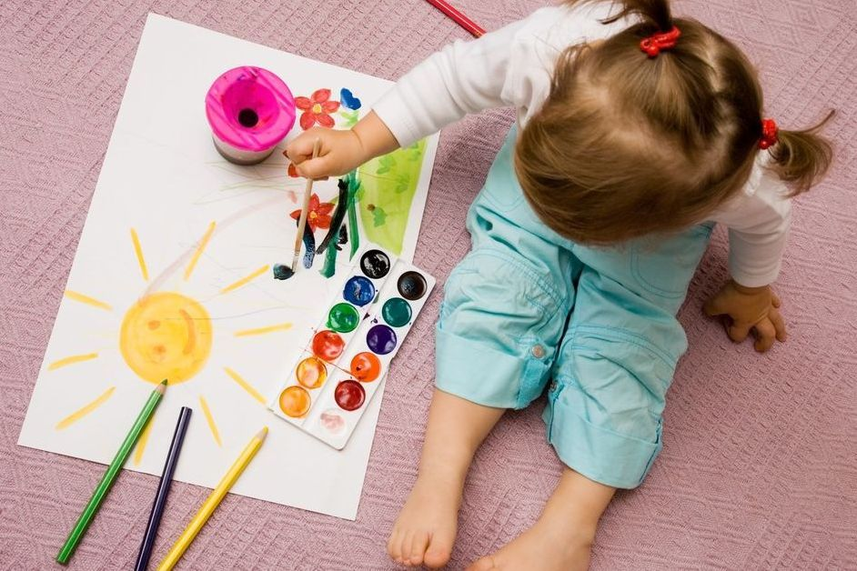

Уважаемые родители, уделите несколько минут своего времени и ответьте на вопросы анкеты.

1. Интересуетесь ли вы тем, чем сегодня занимался ваш ребенок в ДОУ?

________________________________________________________________

2. Чем ребенок любит заниматься дома?

Рисовать.

Лепить

.Вырезать из бумаги.

Играть в игрушки

.Другой вариант ответа.__________________________________________________

3. Считаете ли Вы, что у вашего ребенка есть творческие способности? Какие?

________________________________________________________________

4.Какими изобразительными материалами любит рисовать ребенок?

Карандаши

.Краски.

Цветными восковыми мелками.

Фломастерами.

Другой вариант ответа.____________________________________________________

5.Какие темы наиболее часто изображает ребенок?

________________________________________________________________

6.Как используются детские работы?

Собираются и хранятся

Устраиваются выставки.

Периодически рассматриваются с ребёнком.

Свой вариант ответа.______________________________________________________

7.Обращается ли к вам ребенок за помощью в процессе рисования: необходим совет по теме, выбору материалов, расположению рисунка на листе и прочее?

________________________________________________________________

8.Рисует ли кто-нибудь дома (взрослые, братья, оказывают ли они влияние на ребенка?

________________________________________________________________

9.Рассказывает ли ребенок о своем рисунке, ждет ли похвалы, поощрения?

________________________________________________________________

10.Использует ли ребёнок в рисовании нетрадиционные способы (ладошками, мелками на асфальте, пальцами на запотевшем окне, палочкой на песке и др.)?

Да (какие?)_______________________________________________________.

11.Проявляет ли ребёнок интерес к живописи, графике, скульптуре, народному декоративному искусству?

________________________________________________________________

12.Посещаете ли с ребенком выставки, музеи?

________________________________________________________________

13.Смотрите ли с ребенком телепередачи, посвященные знакомству с изобразительным искусством?

________________________________________________________________

14.Ваши пожелания в работе по изодеятельности

________________________________________________________________

**Приложение 4.**

**Мастер-класс**.

Поделки из картонных упаковок от яиц «Зверюшки»

Чтобы провести время с детьми весело и с пользой, можно изготовить забавных зверят из бросового материала и рассказать сказку. Я использую для этого картонную упаковку от яиц. Вам понадобятся следующие материалы: упаковка от яиц, клей, нож канцелярский для бумаг, ножницы, кисточки, краски, баночка для воды.

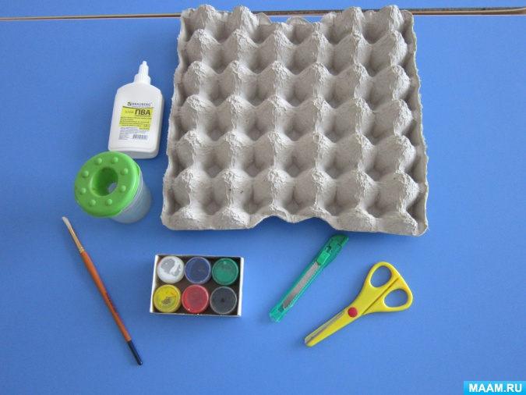

Сначала нужно разрезать упаковку канцелярским ножом на полоски по линиям стыков ячеек.

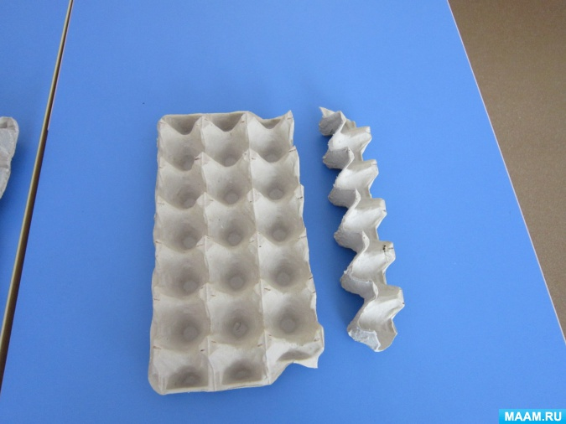

Затем каждую полоску нужно поделить на части так, чтобы получились отдельные ячейки с ножками.

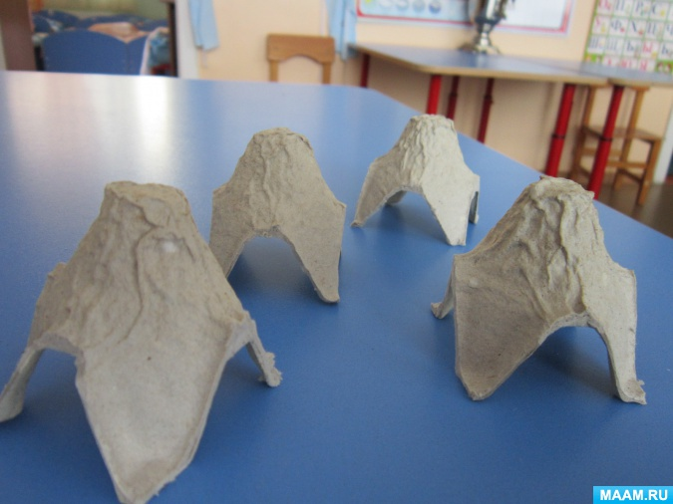

Теперь нужно взять на каждую зверюшку по две таких детали и соединить их, развернув одну боковой стороной, предварительно обрезав две ножки.

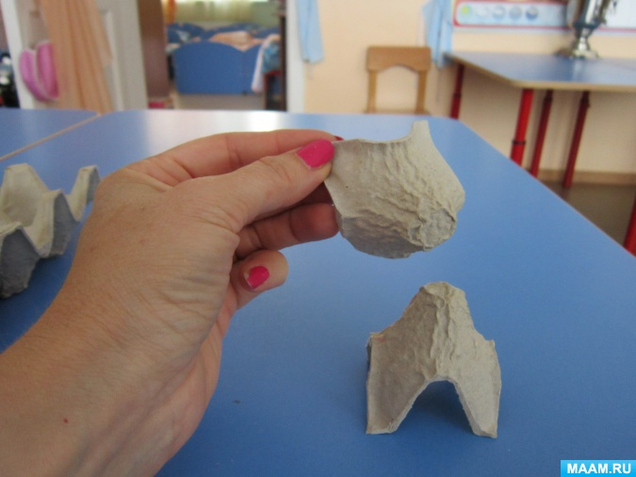

Прикреплять детали нужно с учетом того, кого вы хотите сделать. Если у животного мордочка вытянута вперед, то голову прикрепляем за самый край заготовки, и наоборот. С помощью ножниц придаем форму ушам и форме головы.

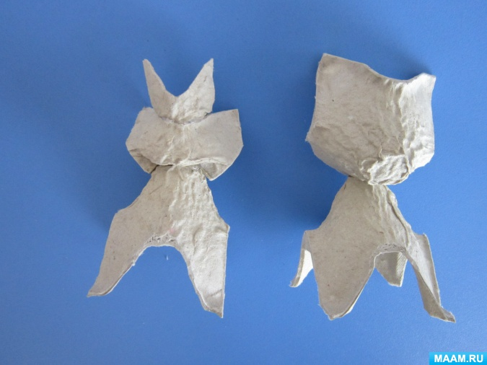

Когда клей высохнет, фигурку можно раскрашивать красками. Если нужно быстро перейти к раскрашиванию, можно воспользоваться горячим клеем или клеем *ПВА*

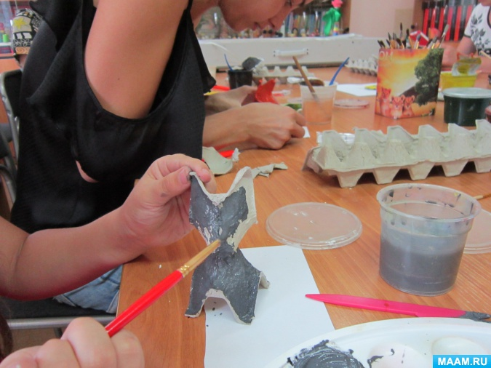

Прорисовываем мордочку и детали внешнего вида.

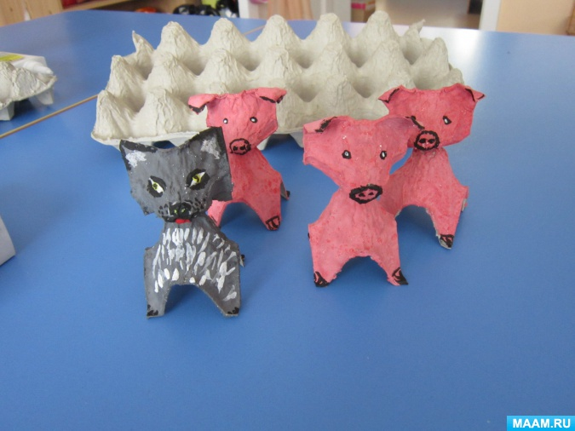

Когда краска высохнет, можно рассказывать сказку.

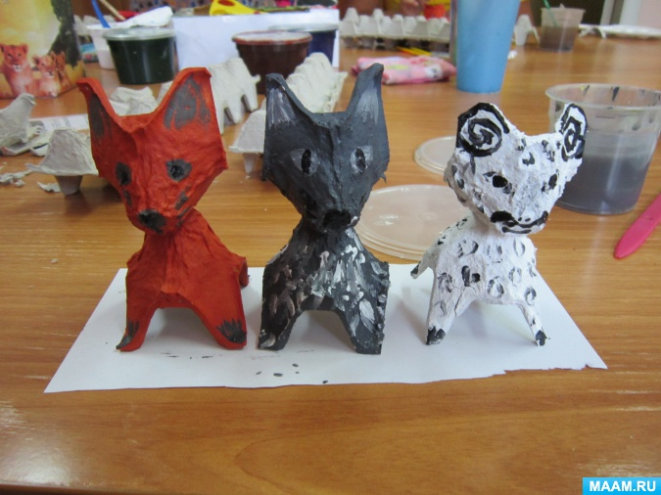

Желаю успеха!

1.
2. Диагностика уровня овладения изобразительной деятельностью и развития творчества (по программе Лыковой И.А)
3. Диагностика уровня овладения изобразительной деятельностью и развития творчества (по программе Т. С. Комаровой)